
东亚季风监测快报

( 2013年 第7期 )
中国气象局国家气候中心 2013年7月28日
东亚夏季风偏强，北方降水明显偏多

摘 要：7月，南海夏季风持续偏弱，东亚夏季风环流整体偏强偏北，500 hPa欧亚中高纬呈西低东高异常型，西北太平洋副热带高压脊线位置明显偏北。华北雨季于7月9日开始，较气候平均偏早12天。7月我国北方降水显著偏多。

国家气候中心最新监测表明：7月以来，南海夏季风持续偏弱（图1），东亚夏季风除在7月初略有减弱外，整体表现出偏强的特征（图2）。在对流层低层850 hPa，华南至东北亚为一致的西南风异常控制（图3），反映偏强的东亚夏季风，有利于热带水汽向我国北方地区输送（图4）。同时，印度半岛中部至孟加拉湾低层为异常气旋性环流，印度低压偏强，也使得中层印缅槽偏强（图5），从而有利于孟加拉湾附近的水汽向我国西南地区输送（图4）。因此，我国中东部长江以北地区为对流层整层水汽输送的异常辐合区，降水偏多，而长江以南大部水汽异常辐散，导致降水偏少（图4）。在高层200 hPa，南亚高压偏强偏北，导致东亚副热带急流加强北抬（图略），在急流出口区的右侧（黄淮-华北）高层异常辐散，低层异常辐合，异常上升运动加强，为我国北方降水偏多提供了动力条件。由此可见，东亚高低空夏季风环流一致偏强偏北的特征是导致7月以来我国北方降水显著偏多的重要原因。
另一方面，在500 hPa高度场上，欧亚中高纬呈西低东高异常分布型，欧洲东部至亚洲北部为宽广的低压槽控制，鄂霍次克海高压脊显著偏强，尤其东亚中纬度地区为位势高度正距平控制（图5）。这样的环流异常型一方面有利于我国北方地区的冷空气活动，另一方面也有利于西北太平洋副热带高压（以下简称副高）的北抬。副高在月内相对比较稳定，除了在7月4候有所减弱东退外，其他时间都较常年同期明显偏强偏西，脊线位置在上半月显著偏北，4候起有所南落（图6）。这不仅有利于7月北方降水异常偏多，而且导致我国长江以南大部地区都受到副高控制而降水偏少气温偏高。
受以上环流异常共同影响，6月底7月初，我国东部主雨带北跳至黄淮-华北地区（图7），华北雨季于7月9日开始，较气候平均偏早12天。7月，我国西南地区东北部至西北地区东部、华北、黄淮、东北和内蒙古东北部的降水显著偏多，而长江以南大部地区降水偏少气温异常偏高（图略）。

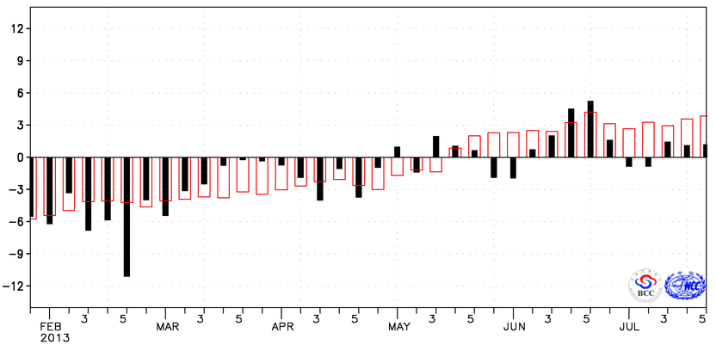
图1 南海监测区850hPa纬向风强度指数逐候演变（红色方框为气候平均值），单位：m/s
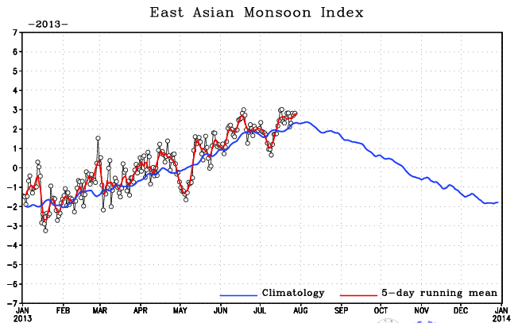
图2 东亚季风指数逐日演变
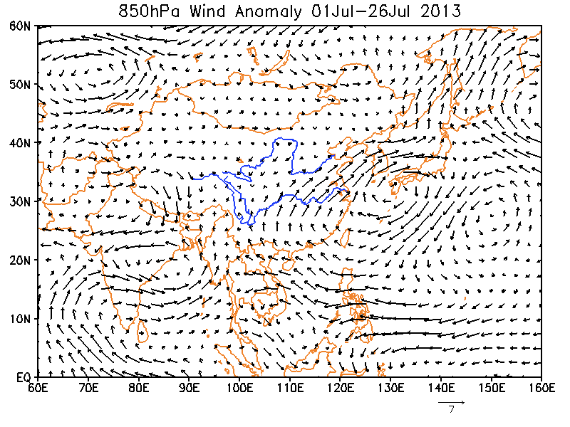
图3 2013年7月850 hPa风场距平场分布
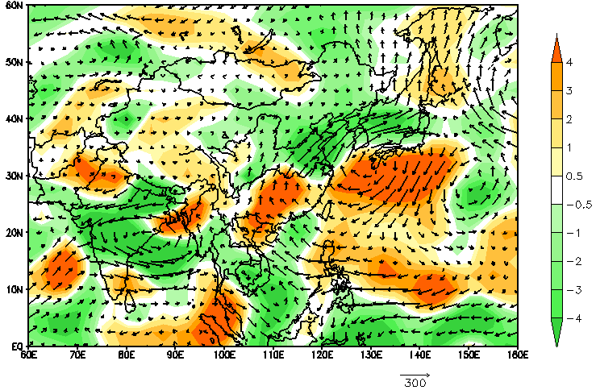
图4 2013年7月对流层整层积分水汽输送距平场（矢量）及辐合辐散异常场（阴影区），单位：10⁵ kg/s•m²，黄色（绿色）阴影表示异常辐散（辐合）
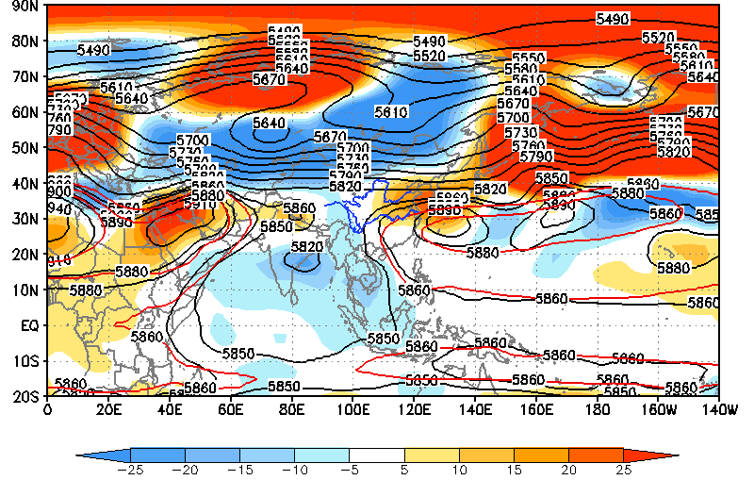
图5 2013年7月500 hPa位势高度（等值线）及其距平（阴影区）分布，其中红色等值线为同期气候平均5880和5860gpm等值线，蓝色曲线为印缅槽。
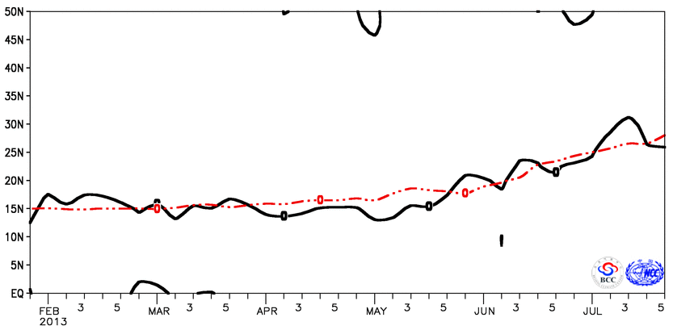
图6 115-145E平均500hPa副高脊线位置变化（红色虚线为气候平均值）
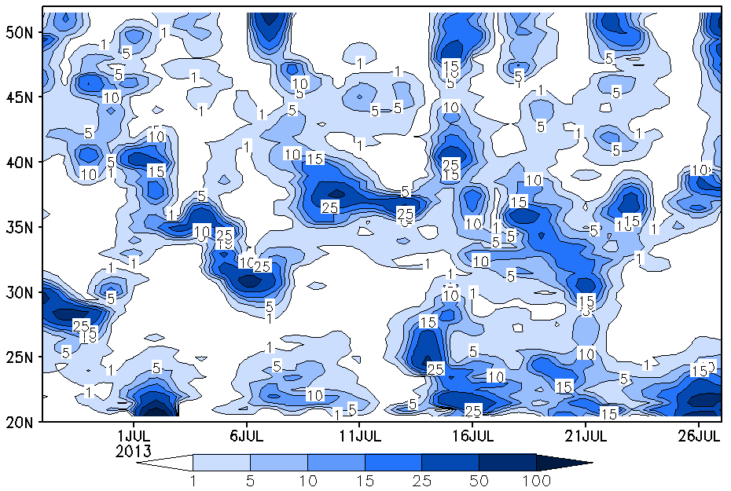
图7 我国东部（110º-120ºE）降水量逐日演变，单位：mm

我们将随时关注亚洲季风强度及季风活动进程的变化，加强气候系统监测诊断，做好异常气候事件分析诊断工作及季风气候信息服务。

主班：袁媛 签发：孙冷
联系电话：010-68407166 （值班室电话）

